
PARAMETERLISTE

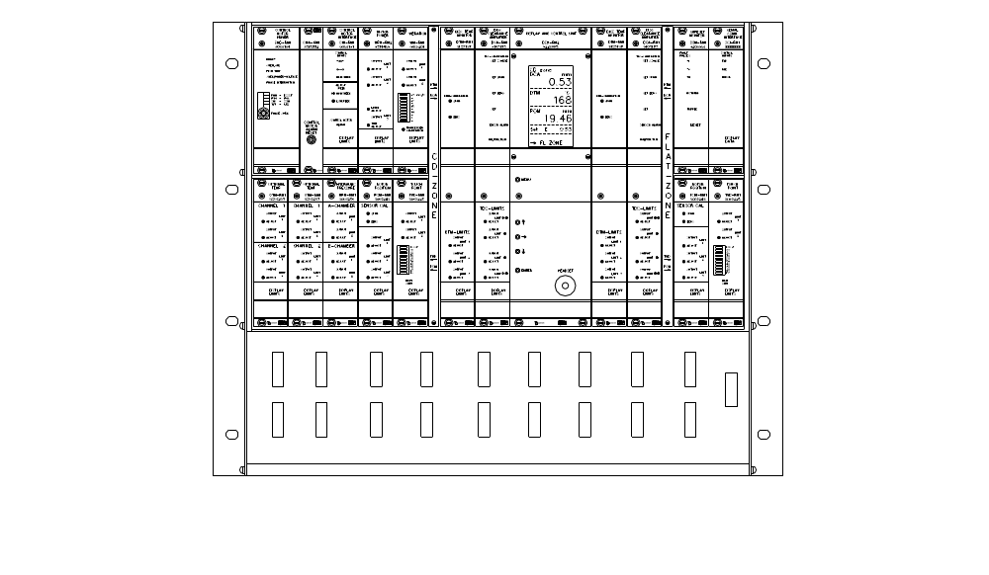
R M S – C D 1
INHALTSVERZEICHNIS
- DCU PROGRAMMIERUNGSPARAMETER
- CMD PARAMETER
- CMI PARAMETER
- MPM PARAMETER
- VIM PARAMETER
- POMc PARAMETER
- POMf PARAMETER
- TVDc PARAMETER
- TVDf PARAMETER
- DCAc PARAMETER
- DCAf PARAMETER
- DTMc PARAMETER
- DTMf PARAMETER
- HPM PARAMETER Optionseinheit
- OTM-1 PARAMETER Optionseinheit
- OTM-2 PARAMETER Optionseinheit
- OTM-3 PARAMETER Optionseinheit
- OTM-4 PARAMETER Optionseinheit
- OTM-5 PARAMETER Optionseinheit
- OTM-6 PARAMETER Optionseinheit
- SSM PARAMETER Optionseinheit
1. DCU PROGRAMMIERUNGSPARAMETER
1.1 Aktivierte Einheiten für die Summen-Alarm Kontrolle
Menu Einheit Aktuell Standard
2 Disc temp. (CD) DTMc - ein
Disc temp. (Flat) DTMf - ein
Opt. Temp -3* ER-1 - aus
Opt. Temp -4* ER-2 - aus
Opt. Temp -5* ER-3 - aus
Opt. Temp -6* ER-4 - aus
Hydr. Pressure HPM - aus
Motor Power MPM - ein
Opt. Temp -1 OTM-1 - aus
Opt. Temp -2 OTM-2 - aus
Rotor Position (CD) POMc - ein
Rotor Position (Flat) POMf - ein
Touchpoint (CD) TVDc - ein
Touchpoint (Flat) TVDf - ein
Vibration VIM - ein
* Optionseinheit ¨für die Anbringung im RMS-ER1 Expansionsrack.
1.2 Bereich-Einstellung
Menue Einheit Aktuell Standard
3 Motorstärke MPM - 10.00 MW
POMc Schlag POM - 50 mm
POMf Schlag POM - 50 mm
A- Kammerdruck HPM-A - 50.0 ton
B- Kammerdruck HPM-B - 50.0 ton
DCA Bereich CD-Zone DCAc - 2.00 mm
DCA Bereich Flache Zone DCAf - 2.00 mm
1.3 DCA Kalibrierungseinstellung
Menue Einheit Aktuell Standard
4 TVDc Grenze TVD - 50 %
TVDf Grenze TVD - 50 %
1.4 Regulatoreinstellung CD-Zone
Menue Aktuell Standard
5 Toter Lauf - ±0.05 mm
Intervall - 10 s
Verstärkung - 100 %
Filter Faktor - 5 s
Überalarm - 50 %
Geschw. grenze (Überalarm) - 0.10 mm/min
Unteralarm - 10 Intervall
Low A-Pressure - Enabled

1.5 Regulatoreinstellung Flache-zone
Menue Aktuell Standard
6 Toter Lauf - ±0.05 mm
Verstärkung - 100 %
Filter Faktor - 5 s
Feed Forward zusammen - 100 %
Feed Forward auseinander - 100 %
Wendespiel am Wechsel - 0.00 mm
Überalarm - 50 %
Geschw. grenze (Überalarm) - 0.10 mm/min
Unteralarm - 10 Intervall
1.6 Feed Guard Einstellung
Menue Aktuell Standard
7 Kolbenlänge - 3.00 mm
Sicherheitsabstand - 3.00 mm
Abbruchzeit - 30 s
1.7 Gap Guard Einstellung
Menu Aktuell Standard
11 Zeit - 2 s
Abstand CD zone - 25 %
Abstand Flache-zone - 25 %
Verstärkung CD zone - 100 %
Verstärkung Flache-zone - 100 %
1.8 CD Segmenthaltetyp
Menu Aktuell Standard
9 CD Segmenthaltetyp - 1
1.9 Display
Menu Aktuell Standard
12 Display - PDU on

2. CMD PARAMETER
CMD-RM1
2.1 Schalteinstellung Aktuell Standard Funktion
4-Pol Wipp-Schalter an der Front Links Rechts Links Rechts
PWM PWM Kontrolle
I*0.6 Stromreduktion
CCW Drehrichtung
1/2 1/2 Stufenwinkel
16 pos Drehschalter an der Front - A Pfausstrom
2.2 Grenzjustierungen
Keine an dieser Einheit.
CMD-RM2
2.1 Schalteinstellung Aktuell Standard Funktion
4-Pol Wipp-Schalter an der Front Links Rechts Links Rechts
1. Drive Triebstrom 1
2. Drive Triebstrom 2
3. Nicht benutzt
4. Hold Haltestrom
2.2 Grenzjustierungen
Keine an dieser Einheit.
3. CMI PARAMETER
  - Schalteinstellung Aktuell Standard
Funktion aus ein aus ein
Justierschraube SW2/1
Justierschraube SW2/2
CMD-RM1/2 SW2/3
Reversirung (-RM2) SW2/4
3.2 Geschwindigkeitsjustierung Aktuell Standard
Hohe Geschwindigkeit (H_sp) - 100 %
Niedrige Geschwindigkeit (L_sp) - 76 %
4. MPM PARAMETER
Keine an dieser Einheit. Der aktuelle Nennwert vom Motor wird in der DCU Einheit dargestellt.
4.1 Schalteinstellung MPM-RM1.
Keine Schalteinstellung an dieser Einheit.
4.2 Schalteinstellung MPM-RM2 Aktuell Standard
aus ein aus ein
Grenze 3 benutzt SW4/1
Nicht benutzt SW4/2
Nicht benutzt SW4/3
Nicht benutzt SW4/4
4.3 Grenzjustierungen Aktuell Standard (mit 10.0 MW Einstellung)
Niedrig (Low, L 1) - 4 MW
Niedrig (LoLow, L 2) - 2 MW
Fliessend (L 3 LEVEL) - 2 MW
Fliessend (L 3 TIME) - 3.0 s
Grenze 3 ist nur für MPM-RM2 vorgesehen.
5. VIM PARAMETER
5.1 Schalteinstellung
Keine Schalteinstellung an dieser Einheit.
5.2 Grenzjustierungen Aktuell Standard
Grenze 1 (L 1) - 10 mm/s
Grenze 2 (L 2) - 8 mm/s
6. POMc PARAMETER (CD-Zone)
6.1 Schalteinstellung
Keine Schalteinstellung an dieser Einheit.
6.2 Grenzjustierungen Aktuell Standard
Grenze 1 (L 1) - 37.50 mm
Grenze 2 (L 2) - 25.00 mm
Grenze 3 (L 3) - 15.00 mm
7. POMf PARAMETER (Flache Zone)
7.1 Schalteinstellung
Keine Schalteinstellung an dieser Einheit.
7.2 Grenzjustierungen Aktuell Standard
Grenze 1 (L 1) - 37.50 mm
Grenze 2 (L 2) - 25.00 mm
Grenze 3 (L 3) - 15.00 mm
8. TVDc PARAMETER (CD-Zone)
8.1 Schalteinstellung Aktuell Standard
Geberplatzdämpfung aus ein aus ein
SW3/1
SW3/2
SW3/3
SW3/4
Niedrige Verstärkerdämpfung aus ein aus ein
SW4/1
SW4/2
SW4/3
SW4/4
Geber aus ein aus ein
SW5/1
SW5/2
SW5/3
SW5/4
Kopfhörer-Lautstärke aus ein aus ein
SW2/1
SW2/2
8.2 Grenzjustierungen Aktuell Standard
Grenze 1 (L 1) - 75 %
Grenze 2 (L 2) - 50 %
9. TVDf PARAMETER (Flache Zone)
9.1 Schalteinstellung Aktuell Standard
Geberplatzdämpfung aus ein aus ein
SW3/1
SW3/2
SW3/3
SW3/4
Niedrige Verstärkerdämpfung aus ein aus ein
SW4/1
SW4/2
SW4/3
SW4/4
Geber aus ein aus ein
SW5/1
SW5/2
SW5/3
SW5/4
Kopfhörer-Lautstärke aus ein aus ein
SW2/1
SW2/2
9.2 Grenzjustierungen Aktuell Standard
Grenze 1 (L 1) - 75 %
Grenze 2 (L 2) - 50 %
10. DCAc PARAMETER (CD-Zone)
10.1 Schalteinstellung Aktuell Standard
aus ein aus ein
Hauptmotorgeschwindigk. SW6/1
Hauptmotorgeschwindigk. SW6/2
Verkürzte Messzeit SW6/3
Verkürzte Messzeit SW6/4
Erweiterte Messzeit SW7/1
Erweiterte Messzeit SW7/2
Nicht benutzt SW7/3
Geberkontrolle SW7/4
Flache/Konischen-Zone SW8/1
Interne Druckknöpfe SW8/2
Messbereich SW8/3
Reaktionszeit SW8/4
Nicht benutzt SW9/1
Nicht benutzt SW9/2
Nicht benutzt SW9/3
Nicht benutzt SW9/4

10.2 Grenzjustierungen Aktuell Standard
Grenze 1 + + (L1) - 1.20 mm
Grenze 2 + (L2) - 1.00 mm
Grenze 1 - (L3) - 0.50 mm
Grenze 2 - - (L4) - 0.30 mm
11. DCAf PARAMETER (Flache Zone)
11.1 Schalteinstellung Aktuell Standard
aus ein aus ein
Hauptmotorgeschwindigk. SW6/1
Hauptmotorgeschwindigk. SW6/2
Verkürzte Messzeit SW6/3
Verkürzte Messzeit SW6/4
Erweiterte Messzeit SW7/1
Erweiterte Messzeit SW7/2
Nicht benutzt SW7/3
Geberkontrolle SW7/4
Flache/Konischen-Zone SW8/1
Interne Druckknöpfe SW8/2
Messbereich SW8/3
Reaktionszeit SW8/4
Nicht benutzt SW9/1
Nicht benutzt SW9/2
Nicht benutzt SW9/3
Nicht benutzt SW9/4
11.2 Grenzjustierungen Aktuell Standard
Grenze 1 + + (L1) - 1.20 mm
Grenze 2 + (L2) - 1.00 mm
Grenze 1 - (L3) - 0.50 mm
Grenze 2 - - (L4) - 0.30 mm
12. DTMc PARAMETER (CD-Zone)
12.1 Schalteinstellung
Keine Schalteinstellung an dieser Einheit.
12.2 Grenzjustierungen Aktuell Standard
Grenze 1 (L1) - 200ºC
Grenze 2 (L2) - 170ºC
Grenze 3 (L3) - 90ºC
13. DTMf PARAMETER (Flache Zone)
13.1 Schalteinstellung
Keine Schalteinstellung an dieser Einheit.
13.2 Grenzjustierungen Aktuell Standard
Grenze 1 (L1) - 200ºC
Grenze 2 (L2) - 170ºC
Grenze 3 (L3) - 90ºC

14. HPM PARAMETER
14.1 Schalteinstellung
Keine Schalteinstellung an dieser Einheit.
14.2 Grenzjustierungen Aktuell Standard (mit 50 ton HPM Einstellung)
A-Kammerdruck, Grenze 1 - 3.3 ton
A-Kammerdruck, Grenze 2 - 20 ton
B-Kammerdruck, Grenze 1 - 30 ton
B-Kammerdruck, Grenze 2 - 20 ton
15. OTM-1 PARAMETER
15.1 Schalteinstellung Aktuell Standard (100°C)
aus ein aus ein
SW2/1
SW2/2
SW2/3
SW2/4
Alle 4 entweder aus oder ein: 100 ºC - alle aus, 200 ºC - alle ein.
15.2 Grenzjustierungen Aktuell Standard (mit 100 ºC gewählt)
Kanal 1, Grenze 1 (C1L1) - 60°C
Kanal 1, Grenze 2 (C1L2) - 50°C
Kanal 2, Grenze 1 (C2L1) - 60°C
Kanal 2, Grenze 2 (C2L2) - 50°C

16. OTM-2 PARAMETER
16.1 Schalteinstellung Aktuell Standard (100°C)
aus ein aus ein
SW2/1
SW2/2
SW2/3
SW2/4
Alle 4 entweder aus oder ein: 100 ºC - alle aus, 200 ºC - alle ein.
16.2 Grenzjustierungen Aktuell Standard (mit 100 ºC gewählt)
Kanal 1, Grenze 1 (C1L1) - 60°C
Kanal 1, Grenze 2 (C1L2) - 50°C
Kanal 2, Grenze 1 (C2L1) - 60°C
Kanal 2, Grenze 2 (C2L2) - 50°C
17. OTM-3 PARAMETER (Optionseinheit im RMS-ER1 Expansionsrack)
17.1 Schalteinstellung Aktuell Standard (100°C)
aus ein aus ein
SW2/1
SW2/2
SW2/3
SW2/4
Alle 4 entweder aus oder ein: 100 ºC - alle aus, 200 ºC - alle ein.
17.2 Grenzjustierungen Aktuell Standard (mit 100 ºC gewählt)
Kanal 1, Grenze 1 (C1L1) - 60°C
Kanal 1, Grenze 2 (C1L2) - 50°C
Kanal 2, Grenze 1 (C2L1) - 60°C
Kanal 2, Grenze 2 (C2L2) - 50°C
18. OTM-4 PARAMETER (Optionseinheit im RMS-ER1 Expansionsrack)
18.1 Schalteinstellung Aktuell Standard (100°C)
aus ein aus ein
SW2/1
SW2/2
SW2/3
SW2/4
Alle 4 entweder aus oder ein: 100 ºC - alle aus, 200 ºC - alle ein.
18.2 Grenzjustierungen Aktuell Standard (mit 100 ºC gewählt)
Kanal 1, Grenze 1 (C1L1) - 60°C
Kanal 1, Grenze 2 (C1L2) - 50°C
Kanal 2, Grenze 1 (C2L1) - 60°C
Kanal 2, Grenze 2 (C2L2) - 50°C
19. OTM-5 PARAMETER (Optionseinheit im RMS-ER1 Expansionsrack)
19.1 Schalteinstellung Aktuell Standard (100°C)
aus ein aus ein
SW2/1
SW2/2
SW2/3
SW2/4
Alle 4 entweder aus oder ein: 100 ºC - alle aus, 200 ºC - alle ein.
19.2 Grenzjustierungen Aktuell Standard (mit 100 ºC gewählt)
Kanal 1, Grenze 1 (C1L1) - 60°C
Kanal 1, Grenze 2 (C1L2) - 50°C
Kanal 2, Grenze 1 (C2L1) - 60°C
Kanal 2, Grenze 2 (C2L2) - 50°C
20. OTM-6 PARAMETER (Optionseinheit im RMS-ER1 Expansionsrack)
20.1 Schalteinstellung Aktuell Standard (100°C)
aus ein aus ein
SW2/1
SW2/2
SW2/3
SW2/4
Alle 4 entweder aus oder ein: 100 ºC - alle aus, 200 ºC - alle ein.
20.2 Grenzjustierungen Aktuell Standard (mit 100 ºC gewählt)
Kanal 1, Grenze 1 (C1L1) - 60°C
Kanal 1, Grenze 2 (C1L2) - 50°C
Kanal 2, Grenze 1 (C2L1) - 60°C
Kanal 2, Grenze 2 (C2L2) - 50°C

21. SSM PARAMETER (Optionsenhet)
21.1 Schalteinstellung Aktuell Standard
aus ein aus ein
Rotationszeit SW2/1
Reset SW2/2
Rotationsrichtung SW2/3
Nicht benutzt SW2/4

Fehlpulse (0-9) SW3 - 4

21.2 Grenzjustierungen
Keine an dieser Einheit.

